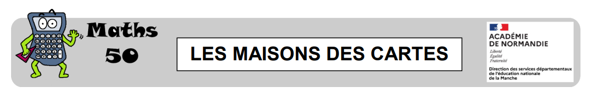

ECHEC ET MATHS / CYCLE 3

**OBJECTIF** : Provoquer la réflexion des élèves en les confrontant à des problèmes spatiaux à leur portée mais pour lesquels ils n’ont pas de réponses directement disponibles.

**COMPETENCES :**

Être capable de :

* Tester, essayer plusieurs pistes de solutions
* Situer des objets par rapport à soi, entre eux, par rapport à des objets repères.
* Anticiper le résultat d’un déplacement.
* Comparer différents déplacements pour choisir le plus optimum.

**MATERIEL :**

* Damier à imprimer et à mettre sous pochette plastique (voir annexe)
* Jetons (à poser sur les jetons dessinés sur les damiers).
* Tour, fou, cavalier, et reine (à imprimer en annexe)
* Crayon effaçable. (Possibilité de tracer le déplacement sur la pochette plastique).

**AVANT DE JOUER :**

En amont de l’énigme :

1. Imprimer les annexes sur lequel les jetons seront matérialisés et y superposer de vrais jetons.
2. Nommer les différents éléments du jeu : damier, jetons, tour, fou, cavalier, reine.
3. Présenter la tour et son mode de déplacement : « Voici la tour. Elle se déplace en glissant. Elle peut glisser de façon verticale (associer le geste à la parole), vers le haut ou le bas du damier d’une ou plusieurs cases. Elle peut aussi glisser de façon horizontale en avançant ou en reculant d’une ou plusieurs cases. Quand elle se déplace, elle ramasse tous les jetons posés sur son chemin.

La Tour

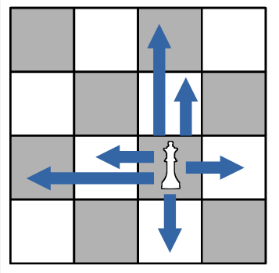

*4 Présenter le fou et son mode de déplacement. « Voici le fou. Il se déplace en glissant. Il peut glisser en diagonale, soit sur des diagonales blanches, soit sur des diagonales noires.*

*Si le fou est positionné au départ sur une case blanche, alors il glissera uniquement sur des diagonales blanches. Si le fou est positionné au départ sur une case noire, alors il glissera uniquement sur des diagonales noires. Quand il se déplace, il ramasse toutes les pièces sur son chemin.*

*Le fou et la tour ne peuvent pas traverser l’eau.*

*5 Présenter le cavalier et son mode de déplacement. Les cavaliers ramassent uniquement la pièce qui se trouve sur la case où ils arrivent si elle en possède une. Ils ne peuvent pas arriver sur une case “eau”.*

*Attention les pièces ne peuvent pas s’arrêter sur une case accessible à la reine !!!*

*La reine se déplace en diagonale, à l’horizontale et à la verticale. Elle peut se déplacer de plusieurs cases en un seul déplacement.*

La reine



**NIVEAU 1 :**

**BUT DU JEU :** Ramasser le plus de jetons en trois déplacements ou glissements.

**CONSIGNE** : Choisir la pièce qui permet de ramasser le plus de jetons en trois déplacements ou glissements. Pour réussir il faudra choisir le point de départ de chaque pièce. Attention : vous ne pouvez pas démarrer sur une case où il y a un jeton.

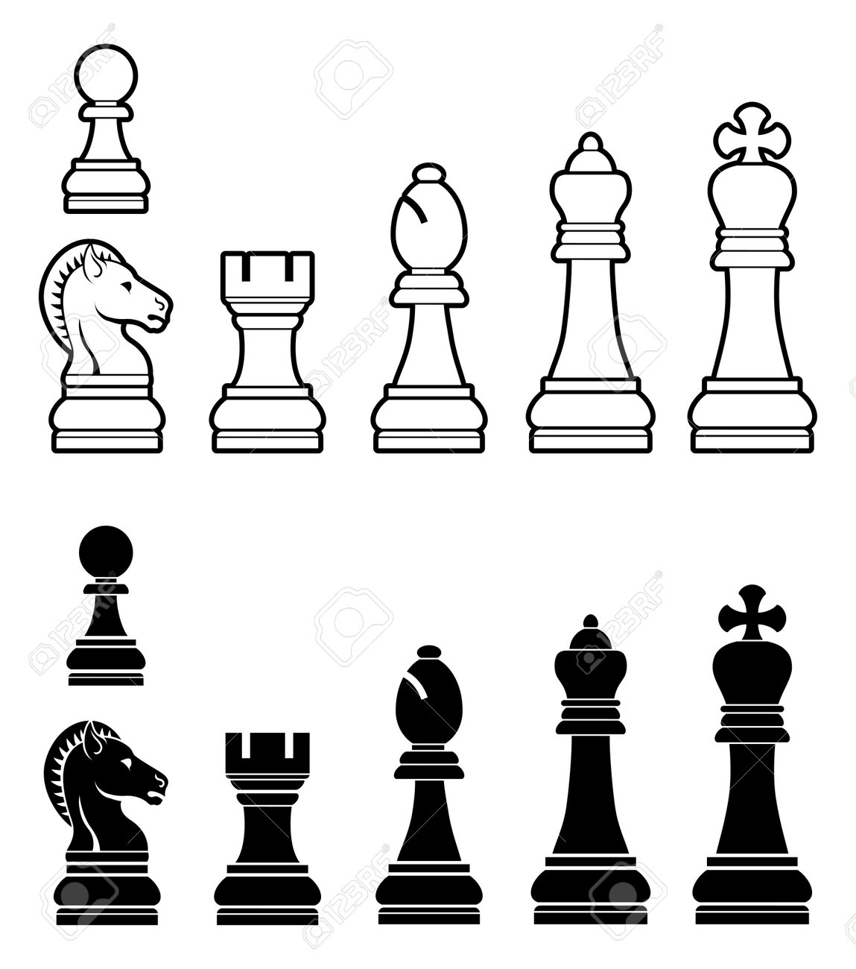

|  |  |  |  |  |
| --- | --- | --- | --- | --- |
|  |  |  |  |  |
|  |  |  |  |  |
|  |  |  |  |  |
|  |  |  |  |  |
|  |  |  |  |  |

**NIVEAU 2 :**

**BUT DU JEU :** Ramasser le plus de jetons possible en quatre déplacements ou glissements.

**CONSIGNE** : En commençant avec le cavalier, ramasser le plus de jetons possible avec 4 déplacements/glissements.

*Pour passer le relai à la tour, le cavalier de s’arrêter sur une case autour de celle-ci.*

|  |  |  |  |  |  |
| --- | --- | --- | --- | --- | --- |
|  |  |  |  |  |  |
|  |  |  |  |  |  |
|  |  |  |  |  |  |
|  |  |  |  |  |  |
|  |  |  |  |  |  |
|  |  |  |  |  |  |

**NIVEAU 3 : BUT DU JEU :** Ramasser le plus de jetons.

**CONSIGNE** : Ramasser le plus de jetons possible avec six déplacements/glissements.

*Une fois que l’on a choisi de bouger la première pièce, pour en changer il faut s’arrêter sur une des cases autour de la pièce que l’on veut déplacer pour passer le relais !!!*

|  |  |  |  |  |  |  |  |
| --- | --- | --- | --- | --- | --- | --- | --- |
|  |  |  |  |  |  |  |  |
|  |  |  |  |  |  |  |  |
|  |  |  |  |  |  |  |  |
|  |  |  |  |  |  |  |  |
|  |  |  |  |  |  |  |  |
|  |  |  |  |  |  |  |  |
|  |  |  |  |  |  |  |  |
|  |  |  |  |  |  |  |  |
|  |  |  |  |  |  |  |  |
|  |  |  |  |  |  |  |  |

**NIVEAU 4 :**

**BUT DU JEU :** Ramasser le plus de jetons possible.

**CONSIGNE** : Ramasser le plus de jetons possible avec six déplacements/glissements. Vous devez commencer par le fou.

*Une fois que l’on a bouger la première pièce, pour en changer il faut s’arrêter sur une des cases autour de la pièce que l’on veut déplacer pour passer le relais !!!*

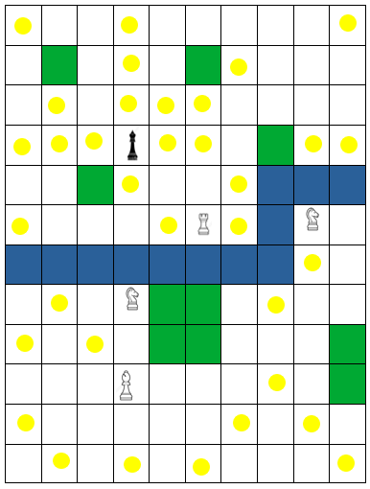

|  |  |  |  |  |  |  |  |  |  |
| --- | --- | --- | --- | --- | --- | --- | --- | --- | --- |
|  |  |  |  |  |  |  |  |  |  |
|  |  |  |  |  |  |  |  |  |  |
|  |  |  |  |  |  |  |  |  |  |
|  |  |  |  |  |  |  |  |  |  |
|  |  |  |  |  |  |  |  |  |  |
|  |  |  |  |  |  |  |  |  |  |
|  |  |  |  |  |  |  |  |  |  |
|  |  |  |  |  |  |  |  |  |  |
|  |  |  |  |  |  |  |  |  |  |
|  |  |  |  |  |  |  |  |  |  |
|  |  |  |  |  |  |  |  |  |  |
|  |  |  |  |  |  |  |  |  |  |

**SOLUTION**

**NIVEAU 1**

**BUT DU JEU :** Ramasser le plus de jetons en trois déplacements ou glissements.

**CONSIGNE** : Choisir la pièce qui permet de ramasser le plus de jetons en trois déplacements ou glissements. Pour réussir il faudra choisir le point de départ de chaque pièce. Attention : vous ne pouvez pas démarrer sur une case où il y a un jeton.



|  |  |  |  |  |
| --- | --- | --- | --- | --- |
|  |  |  |  |  |
|  |  |  |  |  |
|  |  |  |  |  |
|  |  |  |  |  |
|  |  |  |  |  |

**SOLUTION**

**NIVEAU 2**

**BUT DU JEU :** Ramasser le plus de jetons possible en quatre déplacements ou glissements.

**CONSIGNE** : En commençant avec le cavalier, ramasser le plus de jetons possible avec 4 déplacements/glissements.

*Pour passer le relai à la tour, le cavalier doit s’arrêter sur une case autour de celle-ci.*

|  |  |  |  |  |  |
| --- | --- | --- | --- | --- | --- |
|  |  |  |  |  |  |
|  |  |  |  |  |  |
|  |  |  |  |  |  |
|  |  |  |  |  |  |
| Relai |  |  |  |  |  |
|  |  |  |  |  |  |

**SOLUTION**

|  |  |  |  |  |  |  |  |
| --- | --- | --- | --- | --- | --- | --- | --- |
|  |  |  |  |  |  |  |  |
|  |  |  |  |  |  |  |  |
|  |  |  |  |  |  |  |  |
|  |  |  | Relai |  |  |  |  |
|  |  |  |  |  |  | Relai |  |
|  |  |  |  |  |  |  |  |
|  |  |  |  |  |  |  |  |
|  |  |  |  |  |  |  |  |
|  |  |  |  |  |  |  |  |
|  |  |  |  |  |  |  |  |

**NIVEAU 3**

**SOLUTION**

**NIVEAU 4**

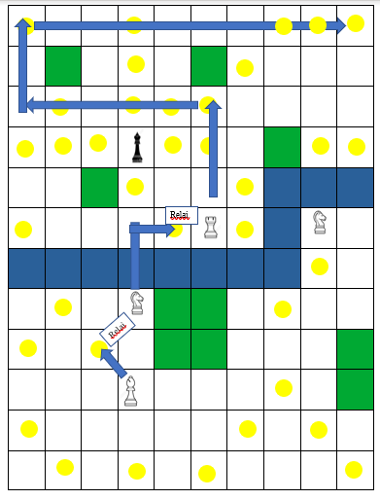

|  |  |  |  |  |  |  |  |  |  |
| --- | --- | --- | --- | --- | --- | --- | --- | --- | --- |
|  |  |  |  |  |  |  |  |  |  |
|  |  |  |  |  |  |  |  |  |  |
|  |  |  |  |  |  |  |  |  |  |
|  |  |  |  |  |  |  |  |  |  |
|  |  |  |  | Relai |  |  |  |  |  |
|  |  |  |  |  |  |  |  |  |  |
|  |  |  |  |  |  |  |  |  |  |
|  |  |  |  |  |  |  |  |  |  |
|  |  | Relai |  |  |  |  |  |  |  |
|  |  |  |  |  |  |  |  |  |  |
|  |  |  |  |  |  |  |  |  |  |
|  |  |  |  |  |  |  |  |  |  |

**ANNEXE DAMIER NIVEAU 1**

|  |  |  |  |  |
| --- | --- | --- | --- | --- |
|  |  |  |  |  |
|  |  |  |  |  |
|  |  |  |  |  |
|  |  |  |  |  |
|  |  |  |  |  |

**ANNEXE DAMIER NIVEAU 2**

|  |  |  |  |  |  |
| --- | --- | --- | --- | --- | --- |
|  |  |  |  |  |  |
|  |  |  |  |  |  |
|  |  |  |  |  |  |
|  |  |  |  |  |  |
|  |  |  |  |  |  |
|  |  |  |  |  |  |

**ANNEXE DAMIER NIVEAU 3 et 4**

|  |  |  |  |  |  |  |  |
| --- | --- | --- | --- | --- | --- | --- | --- |
|  |  |  |  |  |  |  |  |
|  |  |  |  |  |  |  |  |
|  |  |  |  |  |  |  |  |
|  |  |  |  |  |  |  |  |
|  |  |  |  |  |  |  |  |
|  |  |  |  |  |  |  |  |
|  |  |  |  |  |  |  |  |
|  |  |  |  |  |  |  |  |
|  |  |  |  |  |  |  |  |
|  |  |  |  |  |  |  |  |

|  |  |  |  |  |  |  |  |  |  |
| --- | --- | --- | --- | --- | --- | --- | --- | --- | --- |
|  |  |  |  |  |  |  |  |  |  |
|  |  |  |  |  |  |  |  |  |  |
|  |  |  |  |  |  |  |  |  |  |
|  |  |  |  |  |  |  |  |  |  |
|  |  |  |  |  |  |  |  |  |  |
|  |  |  |  |  |  |  |  |  |  |
|  |  |  |  |  |  |  |  |  |  |
|  |  |  |  |  |  |  |  |  |  |
|  |  |  |  |  |  |  |  |  |  |
|  |  |  |  |  |  |  |  |  |  |
|  |  |  |  |  |  |  |  |  |  |
|  |  |  |  |  |  |  |  |  |  |

**ANNEXE PIECES A IMPRIMER**

|  |  |  |  |  |  |
| --- | --- | --- | --- | --- | --- |
|  |  |  |  |  |  |
|  |  |  |  |  |  |
|  |  |  |  |  |  |